Приложение к брошюре: Егерман Филипп Иванович. Учебно-производственные мастерские при учреждениях соцвоса. М.1931.80. РНБ 31-10/1211. БАН 1931б/2669.

--
Стр.49

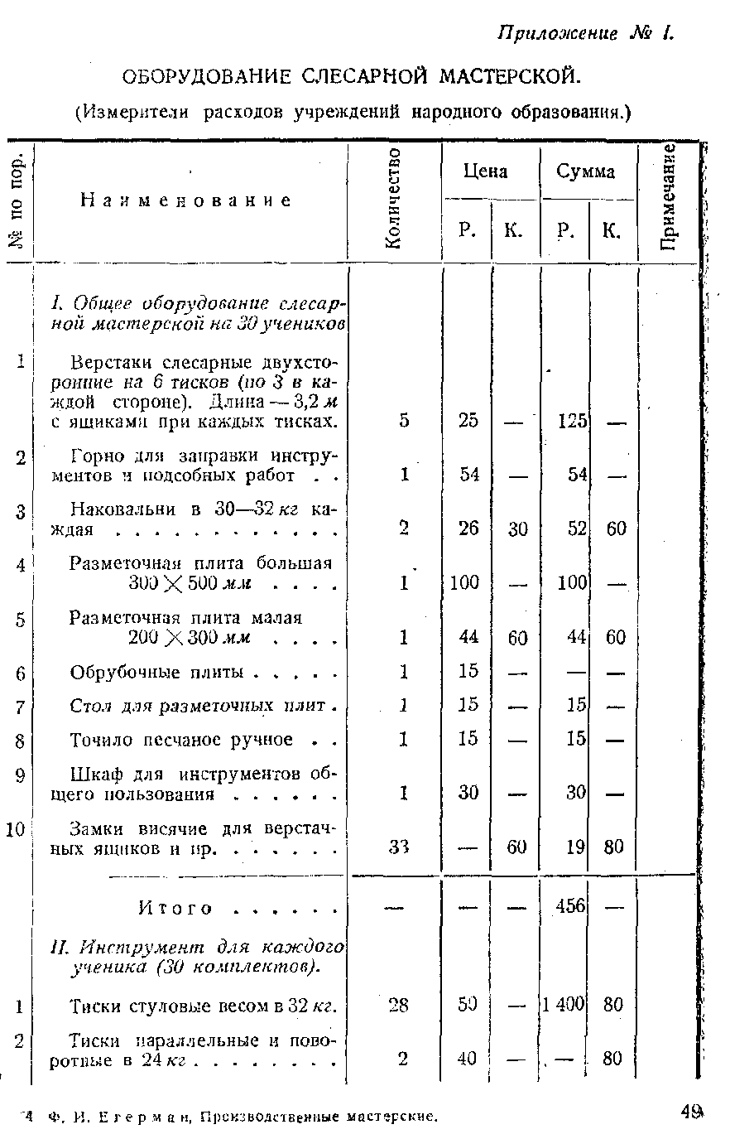
--Стр.50-51

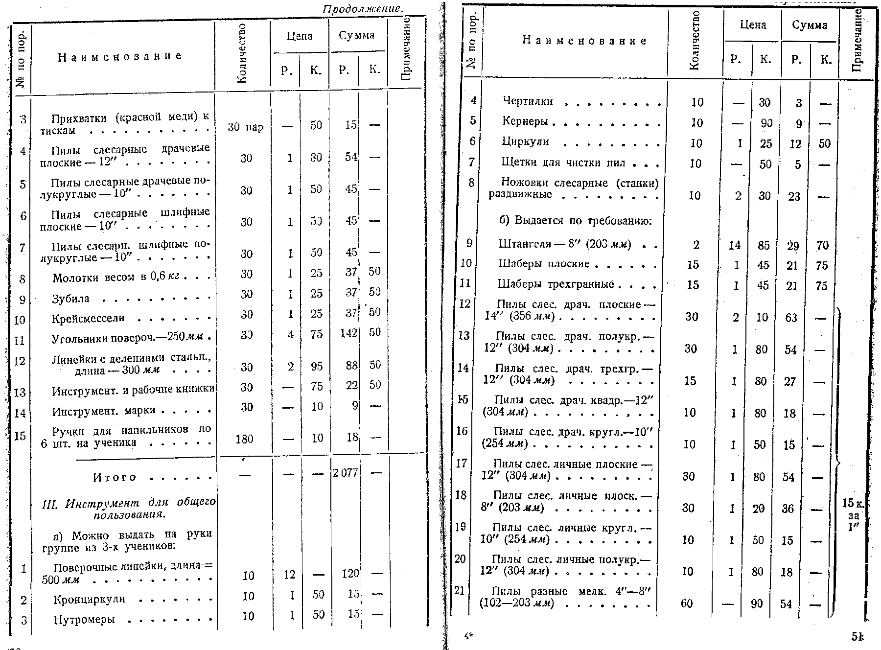

--
Стр.52-53

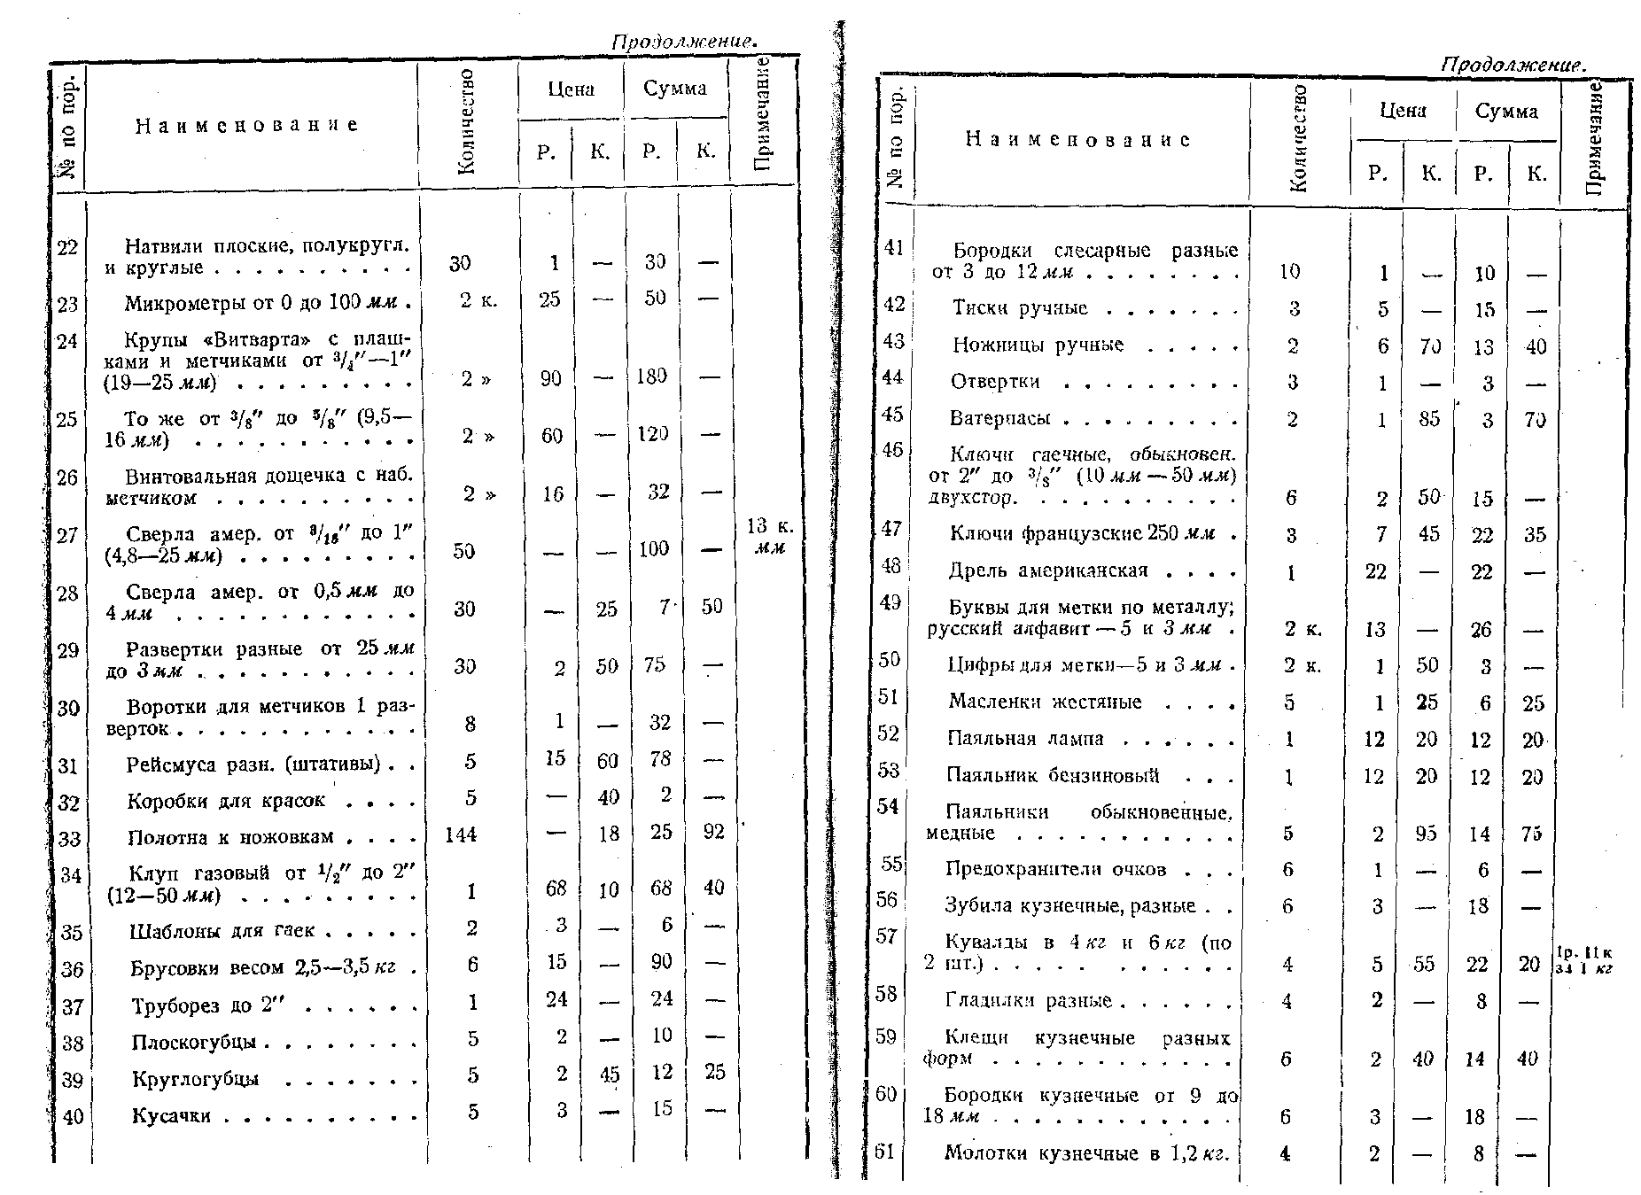

--
Стр.54-55

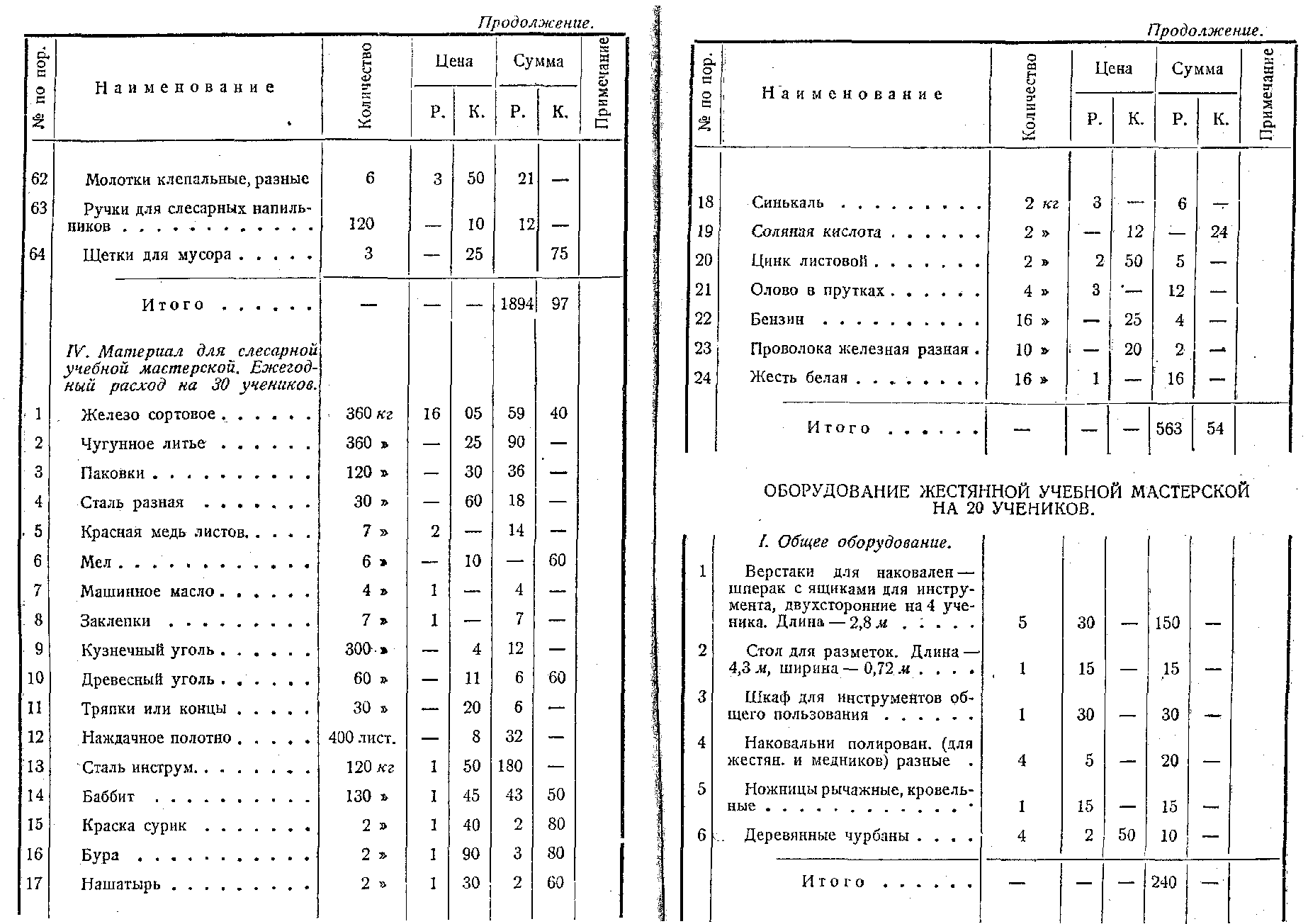

--
Стр.56-57

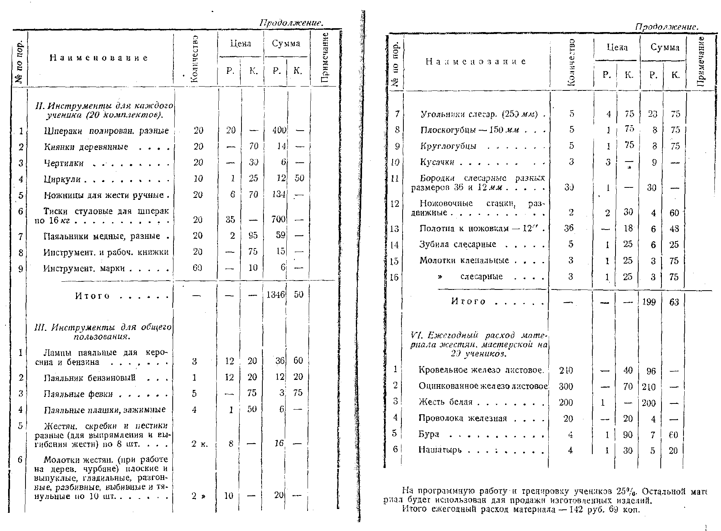

--
Стр.58-59

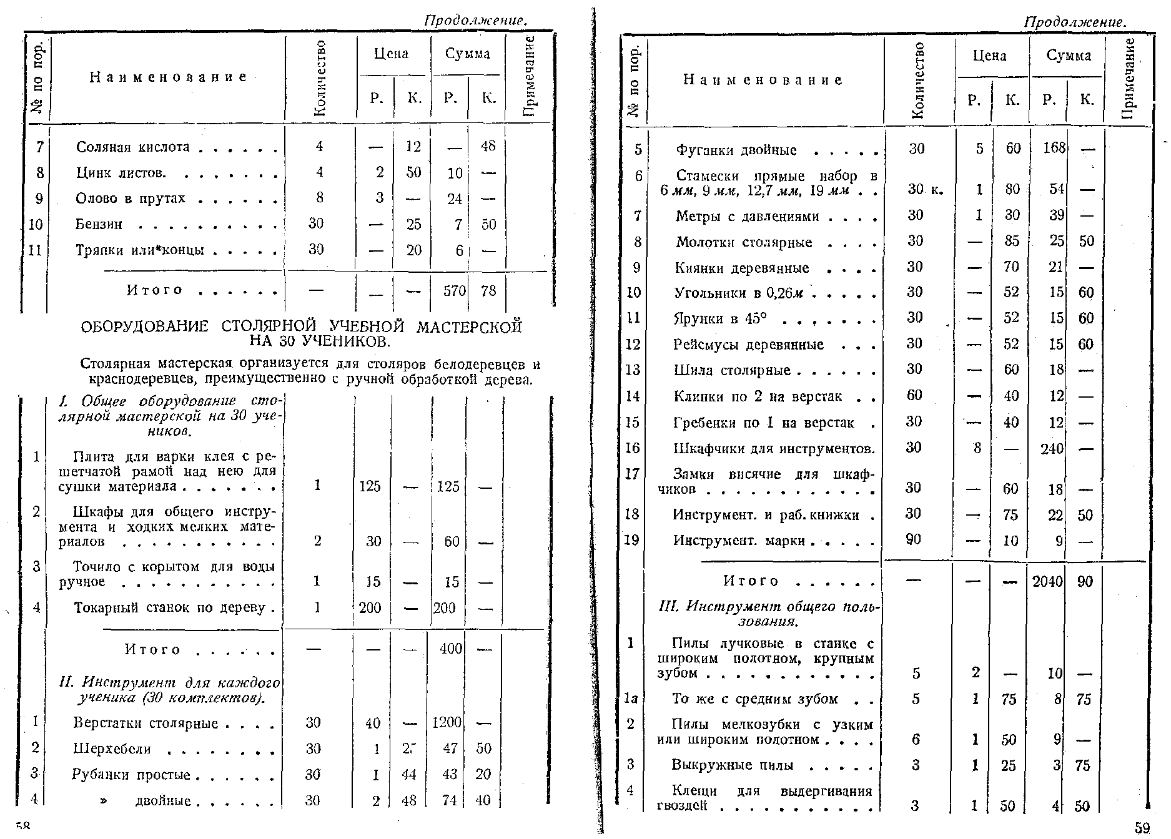

--
Стр.60-61

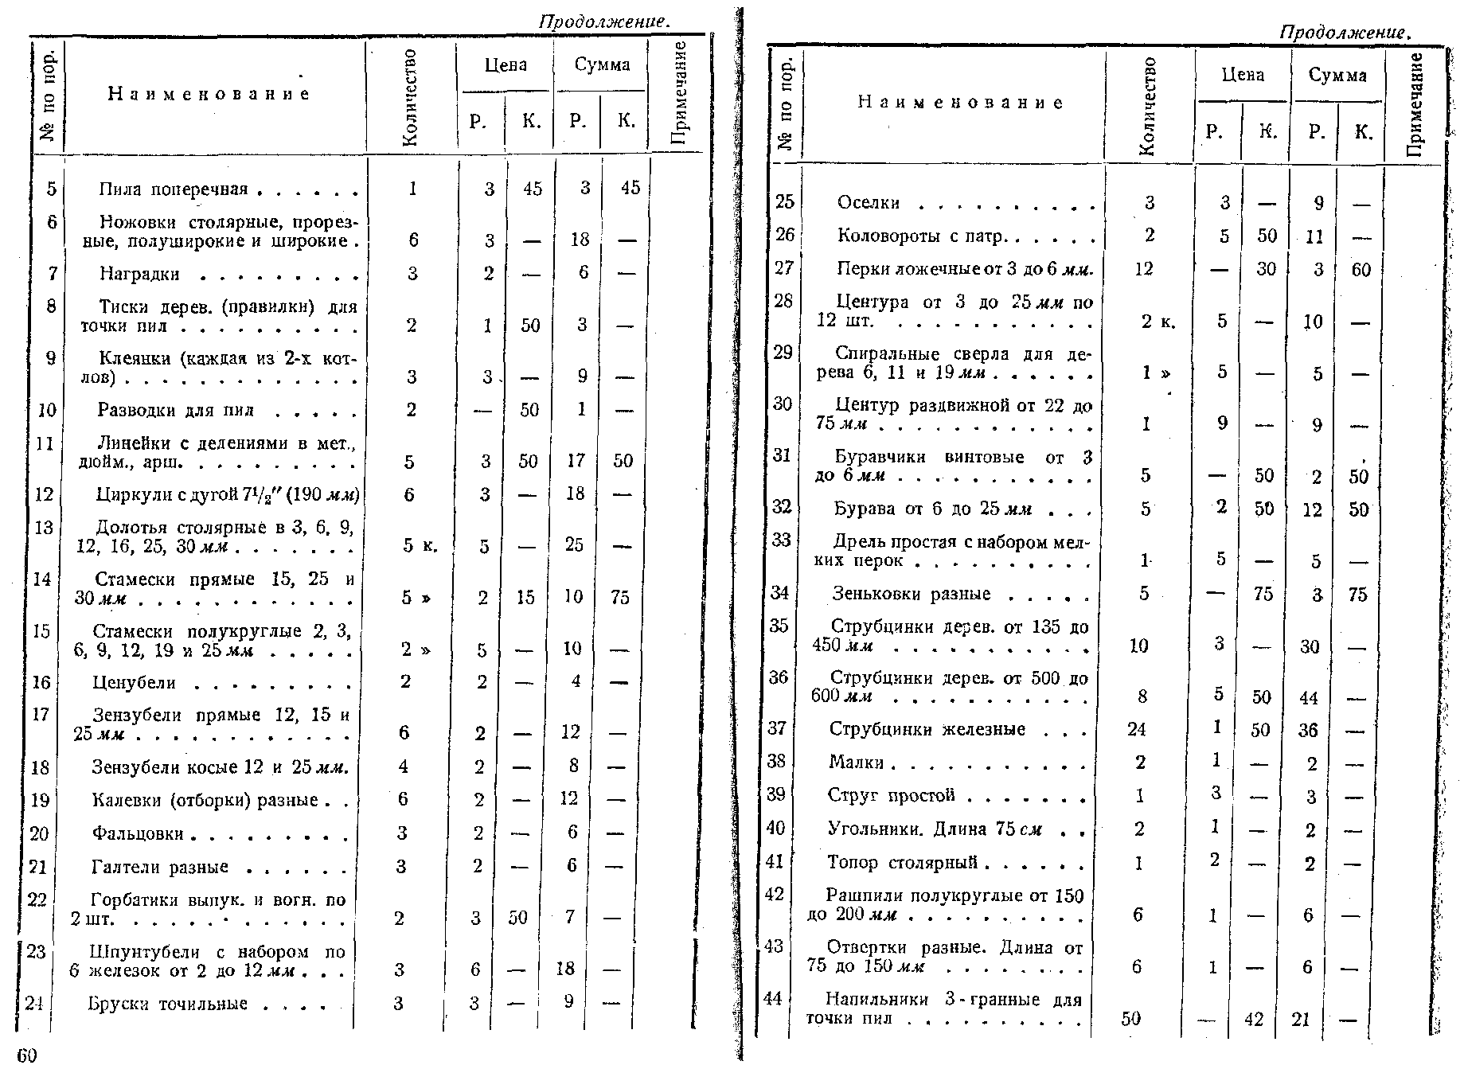

--
Стр.62-63

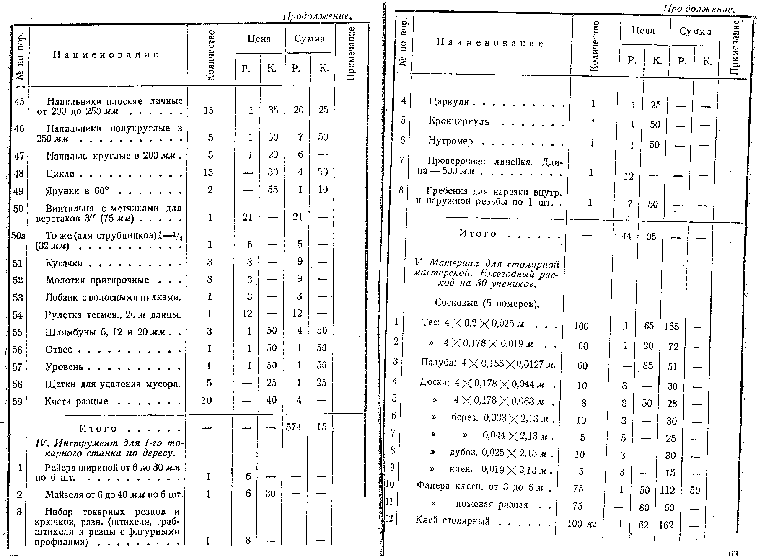

--
Стр.64-65

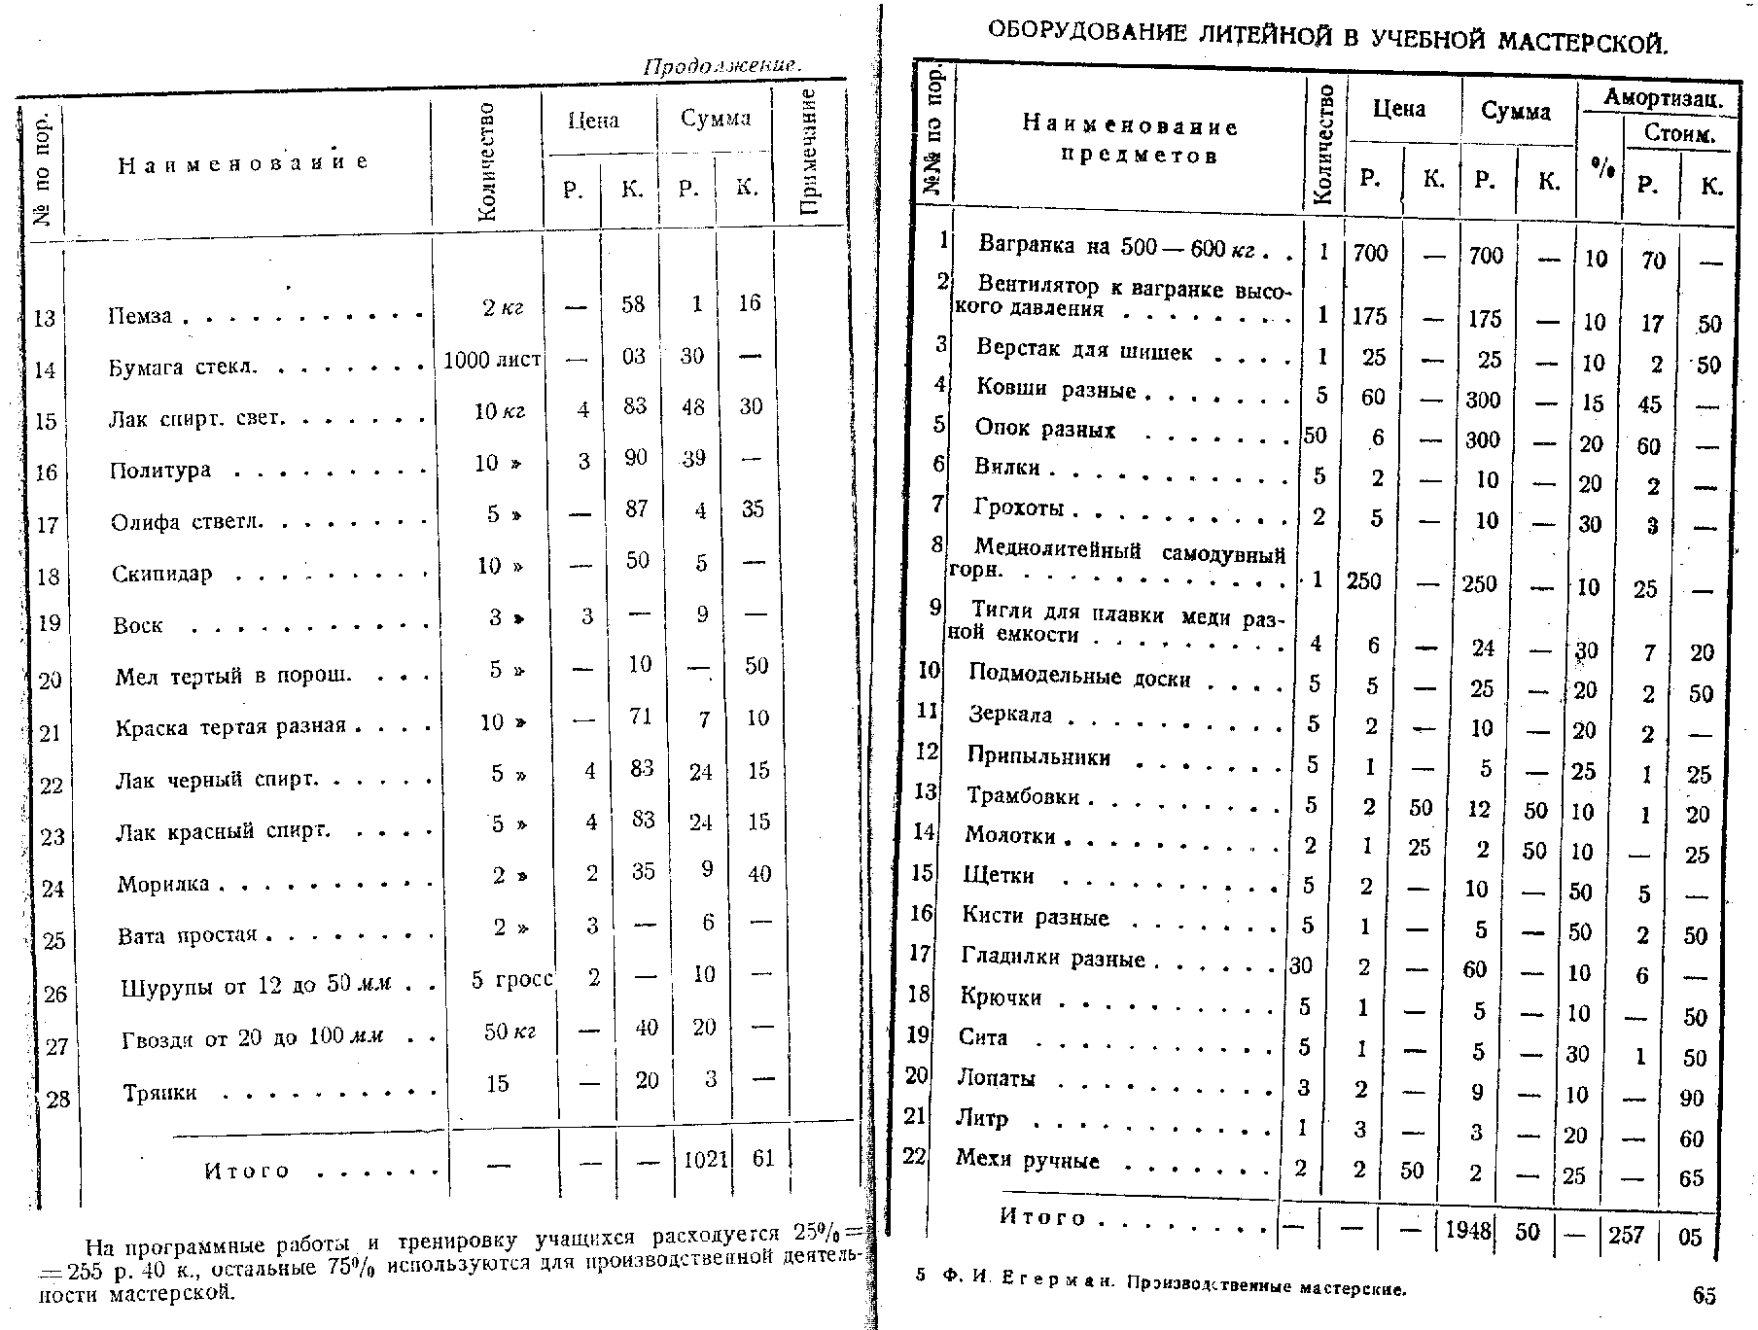

--
Стр.66-67

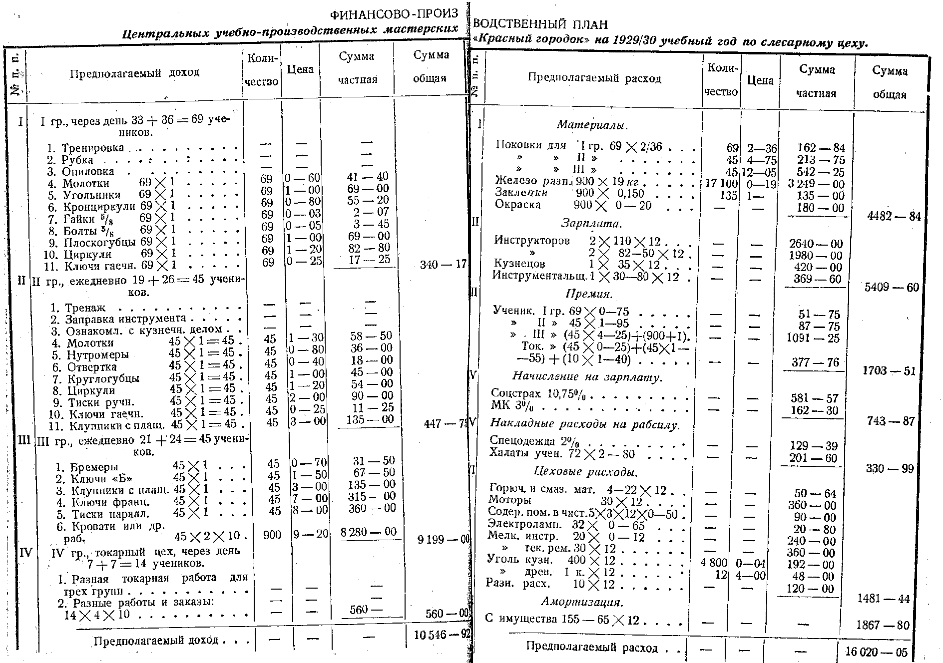

--
Стр.68-69

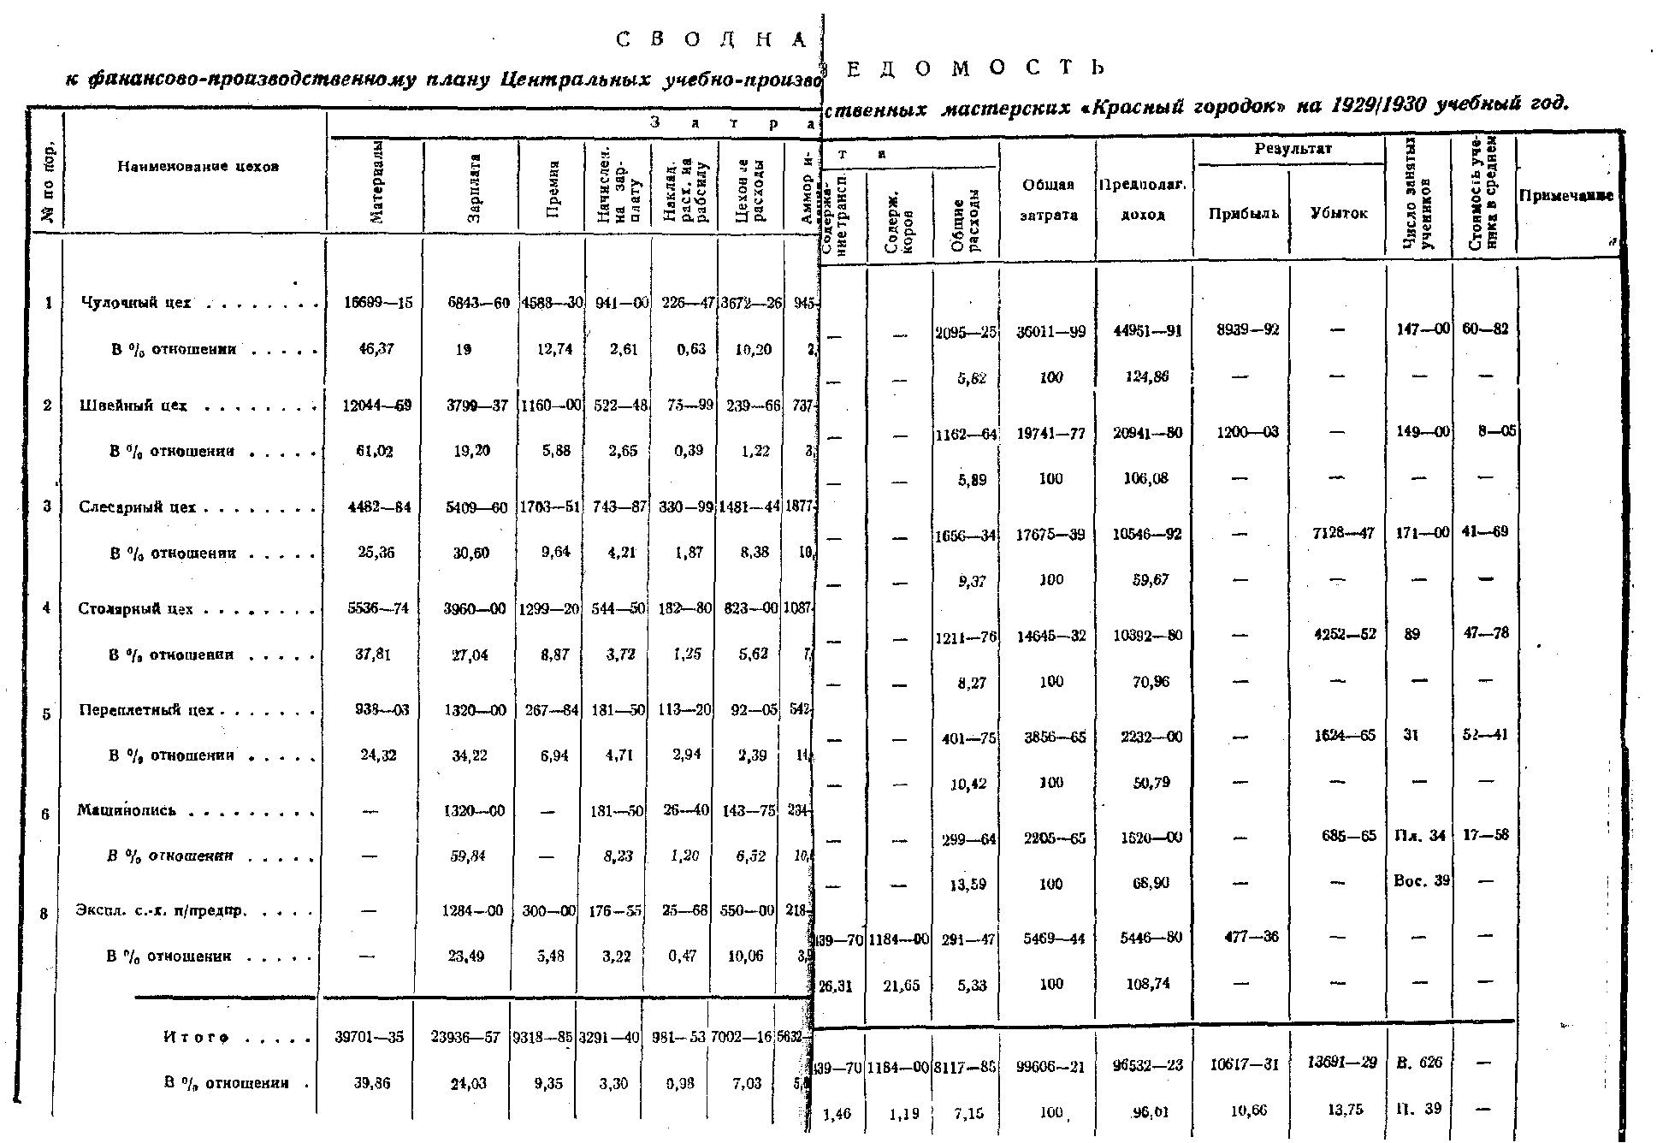

--
Стр.70

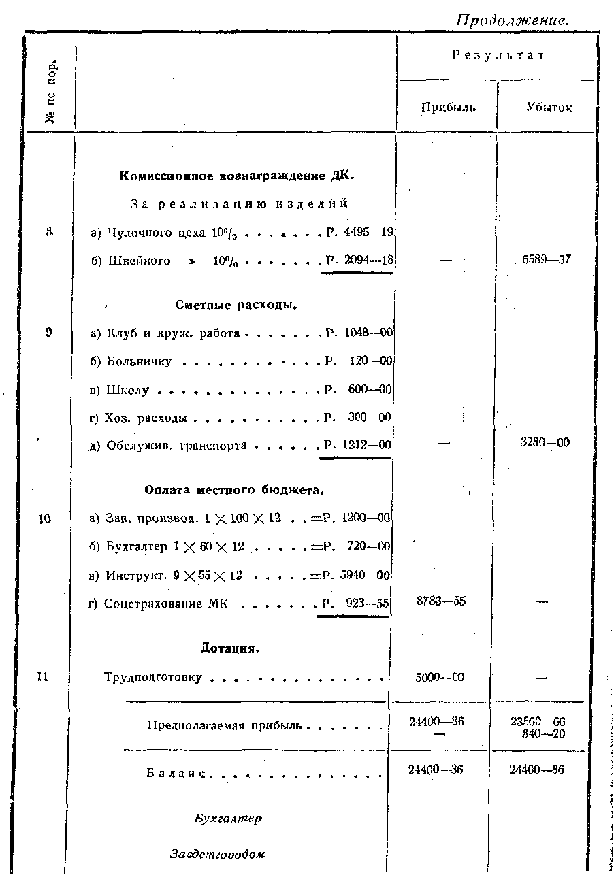

--
Стр.71

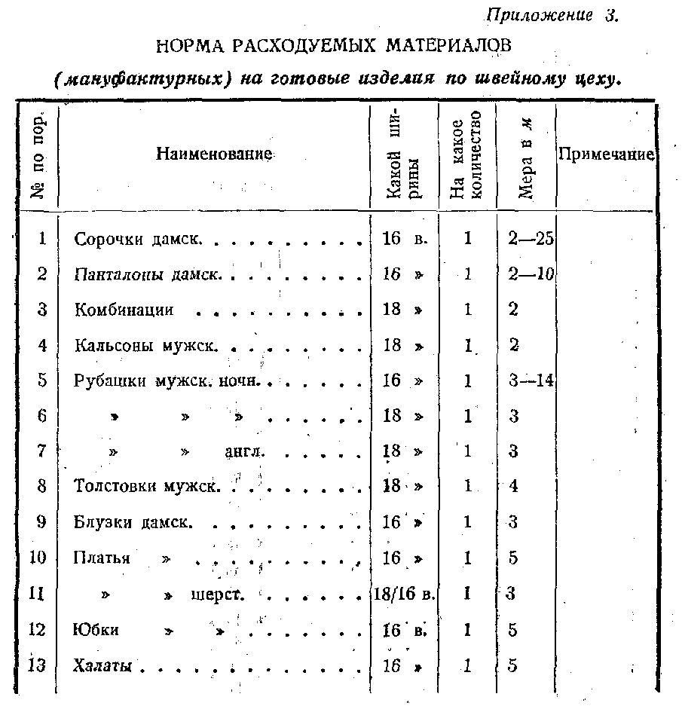

--
Стр.72-73

